2013-2014 EĞİTİM-ÖĞRETİM YILI ANADOLU ÖĞRETMEN LİSESİ TARİH 1 DERSİ II.DÖNEM II.YAZILI SORULARI

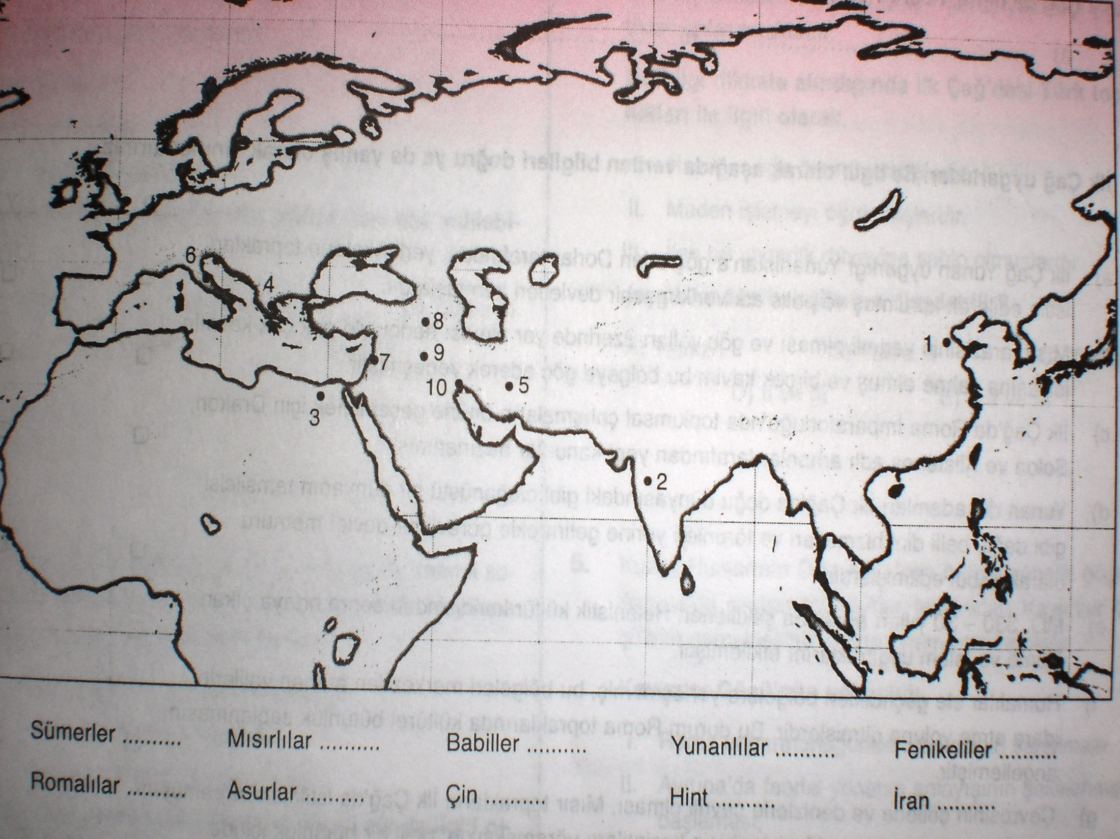
1.2.3.4.5. soruları yukarıdaki haritaya göre cevaplandırınız.

1. Harita üzerinde yer alan uygarlıkları harita üzerine yazınız.
2. Bu uygarlıklardan hangisi alfabeyi kullanmıştır?
3. Bu uygarlıklardan hangi numaralı uygarlıkta Kast Sistemi uygulanmıştır?
4. Harita üzerinde yer alan Mezopotamya uygarlıklarını yazınız.
5. Bu uygarlıkların 5 tanesinden birer özellik yazınız.
6. İslamiyet Öncesi Arap toplumunun özelliklerini yazınız.
7.İslamda İlk Müslümanları yazınız.
8.Hudeybiye Antlaşması’nın Müslümanlar açısından değerlendiriniz.

9. 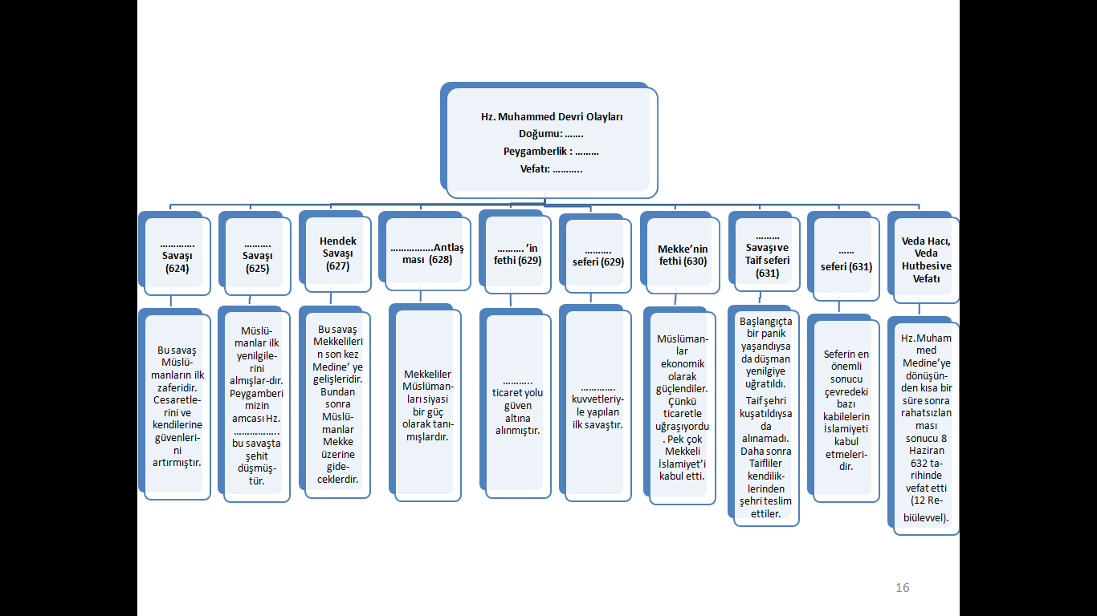

10.
Olaylar | Hz.Osman | Hz.Ömer | Emeviler
Irak’ın fethi
Mısır’ın fethi
Maveraünnehir’in fethi
İspanya’nın fethi
Kıbrıs’ın fethi

11.Ensar, Muhacir, Kureyş, Beytü’l Mal, Hanif kelimelerini bir cümle ile açıklayınız.
12. Hz. Ömer döneminde Sasanilerle yapılan savaşları ve önemlerini yazınız.
13. Suriye’nin fethini sağlayan savaşları ve hangi devletle yapıldığını yazınız.
14. Sıffın Savaşı kimler arasında olmuştur ve önemi nedir?
15. Hz. Ömer döneminde yeni kurumların kurulmasının sebepleri nelerdir? Hangi kurumlar kurulmuştur?

Not Değeri: Her soru 10 puandır. Başarılar Dilerim.
15 sorudan 10 tanesini yapabilirsiniz. Cevaplarınız 10’ dan fazla olursa 11.sorudan başlamak üzere iptal edilecektir.

